山亭区审计局
2021年政府信息公开工作年度报告

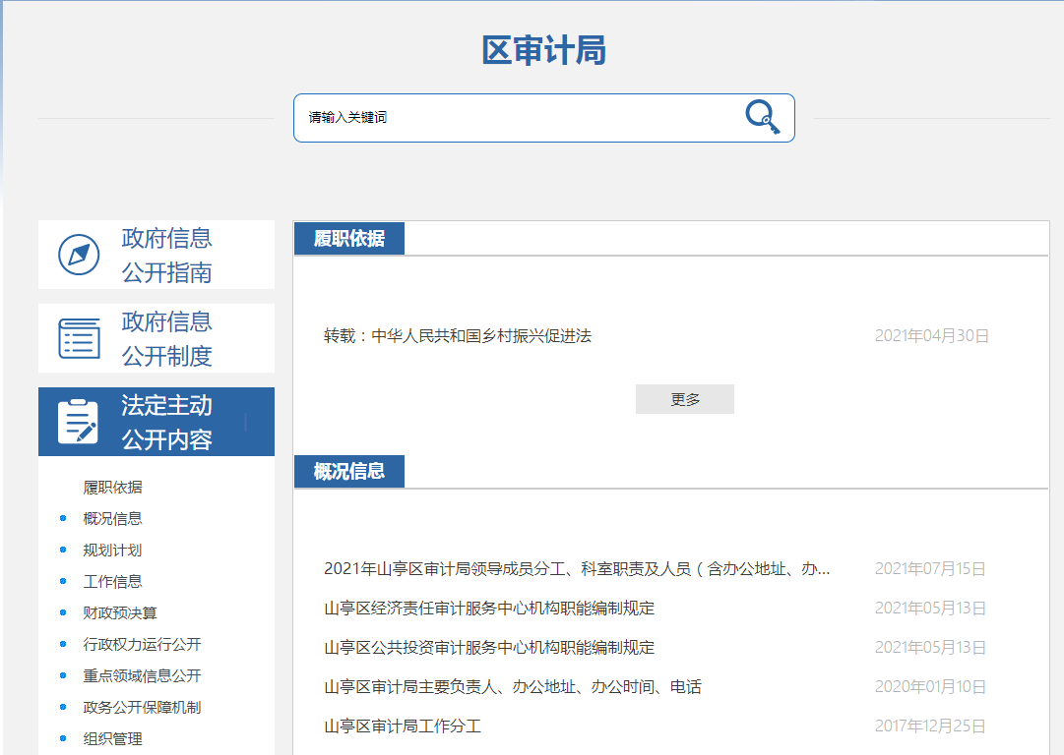
根据新修订的《中华人民共和国政府信息公开条例》、《国务院办公厅政府信息与政务公开办公室关于政府信息公开工作年度报告有关事项的通知》（国办公开办函〔2019〕60号）和省、枣庄市有关工作要求，编制本报告并向社会公开。全文包括2021年政府信息公开工作要点落实情况，主动公开政府信息情况，回应解读情况，依申请公开情况，政府信息公开行政复议、行政诉讼和投诉情况，存在的主要问题及改进措施等。本报告所列数据的统计时限自2021年1月1日至2021年12月31日。本报告全文在将山亭区政府网站（http://www.shanting.gov.cn/）,“政府信息公开年度报告”专栏公布。如对本报告有疑问，可与山亭区审计局联系（地址:山亭区府前西路6号，邮编：277200，电话：0632-8811156）。

—、总体情况
2021年，区审计局始终坚持以习近平新时代中国特色社会主义思想为指导，深入贯彻党的十九大和十九届二中、三中、四中、五中、六中全会精神，严格落实《中华人民共和国政府信息公开条例》相关要求，结合单位实际，认真对照《枣庄市山亭区政府信息公开指南》、本单位年度政务公开工作要点及重点工作任务，稳步推进审计信息公开工作，做到依法、及时、全面、准确公开政府信息。
（一）主动公开政府信息情况。本年度内，我局通过山亭区政府门户网站主动公开政府信息共8条。历年累计公开64条。主动公开政府信息的类别有：机构职能类、行政权力运行类、其他应主动公开的信息。
（二）依申请公开办理情况
1.收到和处理政府信息公开申请情况。
2021年，我局收到依申请公开申请数为0件。2021年，我局未发生依申请公开政府信息不予公开的问题。
2.政府信息公开行政复议、行政诉讼情况。
2021年，因政府信息公开被申请行政复议0件，因公民、法人和其他组织认为行政机关政府信息公开工作具体行政行为侵犯其合法权益，提起行政诉讼0件。
（三）政民互动情况
第一时间回应群众意见建议，积极宣传审计政策和工作开展情况。
（四）平台建设情况
结合年度工作重点，用好用活信息公开平台。明确专人负责门户网站和政务公开平台管理，做好各栏目更新、维护和安全防护工作。努力做到查看内容直观、获取信息便捷、办事咨询方便、主动回应及时。
（五）机构建设及人员配置情况
为加强政府信息公开工作的领导，我局成立了山亭审计局政府信息公开领导小组，局党组书记、局长担任领导小组组长，分管信息工作的局领导担任副组长，办公室负责人作为领导小组成员，负责政府信息公开的日常工作，通过层层落实责任，确保信息报送及时高效,明确工作任务、工作步骤、工作要求，保证信息公开的数量、质量和时效。
（六）监督保障情况
1.继续加强组织领导
加强政府信息公开工作组织领导，召开专题会议2次听取政府信息公开情况汇报，分管领导召集涉及科室负责人召开推进工作会议1次，做到主要领导亲自推进，分管领导负责把关，各科室配合落实，形成政府信息公开工作齐抓共管的良好局面。
2.继续抓好制度建设
严格执行单位已有信息发布审核工作制度，完善制定政务信息公开考核办法，细化分工各科室涉及政府信息公开内容和责任，进一步降低公开信息的错误率，提升政府信息公开权威性。

二、主动公开政府信息情况（不存的全部写0,不能空下）
第二十条第（一）项
信息内容 | 本年制发件数 | 本年废止件数 | 现行有效件数
规章 | 0 | 0 | 0
行政规范性文件 | 0 | 0 | 0
第二十条第（五）项
信息内容 | 本年处理决定数量
行政许可 | 0
第二十条第（六）项
信息内容 | 本年处理决定数量
行政处罚 | 0
行政强制 | 0
第二十条第（八）项
信息内容 | 本年收费金额（单位：万元）
行政事业性收费 | 0
- 收到和处理政府信息公开申请情况
（本列数据的勾稽关系为：第一项加第二项之和，  等于第三项加第四项之和） |  |  | 申请人情况
 |  |  | 自然人 | 法人或其他组织 |  |  |  |  | 总计
 |  |  | 自然人 | 商业企业 | 科研机构 | 社会公益组织 | 法律服务机构 | 其他 | 总计
一、本年新收政府信息公开申请数量 |  |  | 0 | 0 | 0 | 0 | 0 | 0 | 0
二、上年结转政府信息公开申请数量 |  |  | 0 | 0 | 0 | 0 | 0 | 0 | 0
三、本年度办理结果 | （一）予以公开 |  | 0 | 0 | 0 | 0 | 0 | 0 | 0
三、本年度办理结果 | （二）部分公开（区分处理的，只计这一情形，不计其他情形） |  | 0 | 0 | 0 | 0 | 0 | 0 | 0
三、本年度办理结果 | （三）不予公开 | 1.属于国家秘密 | 0 | 0 | 0 | 0 | 0 | 0 | 0
三、本年度办理结果 | （三）不予公开 | 2.其他法律行政法规禁止公开 | 0 | 0 | 0 | 0 | 0 | 0 | 0
三、本年度办理结果 | （三）不予公开 | 3.危及“三安全一稳定” | 0 | 0 | 0 | 0 | 0 | 0 | 0
三、本年度办理结果 | （三）不予公开 | 4.保护第三方合法权益 | 0 | 0 | 0 | 0 | 0 | 0 | 0
三、本年度办理结果 | （三）不予公开 | 5.属于三类内部事务信息 | 0 | 0 | 0 | 0 | 0 | 0 | 0
三、本年度办理结果 | （三）不予公开 | 6.属于四类过程性信息 | 0 | 0 | 0 | 0 | 0 | 0 | 0
三、本年度办理结果 | （三）不予公开 | 7.属于行政执法案卷 | 0 | 0 | 0 | 0 | 0 | 0 | 0
三、本年度办理结果 | （三）不予公开 | 8.属于行政查询事项 | 0 | 0 | 0 | 0 | 0 | 0 | 0
三、本年度办理结果 | （四）无法提供 | 1.本机关不掌握相关政府信息 | 0 | 0 | 0 | 0 | 0 | 0 | 0
三、本年度办理结果 | （四）无法提供 | 2.没有现成信息需要另行制作 | 0 | 0 | 0 | 0 | 0 | 0 | 0
三、本年度办理结果 | （四）无法提供 | 3.补正后申请内容仍不明确 | 0 | 0 | 0 | 0 | 0 | 0 | 0
三、本年度办理结果 | （五）不予处理 | 1.信访举报投诉类申请 | 0 | 0 | 0 | 0 | 0 | 0 | 0
三、本年度办理结果 | （五）不予处理 | 2.重复申请 | 0 | 0 | 0 | 0 | 0 | 0 | 0
三、本年度办理结果 | （五）不予处理 | 3.要求提供公开出版物 | 0 | 0 | 0 | 0 | 0 | 0 | 0
三、本年度办理结果 | （五）不予处理 | 4.无正当理由大量反复申请 | 0 | 0 | 0 | 0 | 0 | 0 | 0
三、本年度办理结果 | （五）不予处理 | 5.要求行政机关确认或重新  出具已获取信息 | 0 | 0 | 0 | 0 | 0 | 0 | 0
三、本年度办理结果 | （六）其他处理 | 1.申请人无正当理由逾期不补正、行政机关不再处理其政府信息公开申请 | 0 | 0 | 0 | 0 | 0 | 0 | 0
三、本年度办理结果 | （六）其他处理 | 2.申请人逾期未按收费通知要求缴纳费用、行政机关不再处理其政府信息公开申请 | 0 | 0 | 0 | 0 | 0 | 0 | 0
三、本年度办理结果 | （六）其他处理 | 3.其他 | 0 | 0 | 0 | 0 | 0 | 0 | 0
三、本年度办理结果 | （七）总计 |  | 0 | 0 | 0 | 0 | 0 | 0 | 0
四、结转下年度继续办理 |  |  | 0 | 0 | 0 | 0 | 0 | 0 | 0
四、政府信息公开行政复议、行政诉讼情况
行政复议 |  |  |  |  | 行政诉讼
结果  维持 | 结果纠正 | 其他结果 | 尚未  审结 | 总  计 | 未经复议直接起诉 |  |  |  |  | 复议后起诉
 |  |  |  |  | 结果维持 | 结果纠正 | 其他  结果 | 尚未  审结 | 总计 | 结果维持 | 结果  纠正 | 其他  结果 | 尚未审结 | 总计
0 | 0 | 0 | 0 | 0 | 0 | 0 | 0 | 0 | 0 | 0 | 0 | 0 | 0 | 0

五、政府信息公开工作存在的主要问题及改进情况

2021年，针对上一年度存在的问题进行了整改。
（一）2020年问题整改情况
一是按照《中华人民共和国政府信息公开条例》要求，不断扩大审计公开内容，对局机关领导信息、法规规章、年度计划、业务动态等内容进行了及时发布及定期维护；
二是对社会关注度高的审计工作主动公开，及时公开了应对新冠肺炎疫情防控资金和捐赠款物专项审计报告，公开审计中发现的问题及整改情况，提高了审计工作透明度及审计公开力度；
三是组织开展了全局2021年政务公开培训，并积极参加全市举行的政务公开培训，提高审计人员的公开意识和能力。
（二）2021年存在的主要问题
一是信息公开内容有待深化，2021年在审计内容公开方面虽然进行了探索，但是在形式创新、内容创意方面需进一步完善。
二是政府信息公开工作有待规范，信息公开的数量和质量还需要进一步加强。
（三）改进措施
山亭区审计局将继续围绕区委、区政府中心工作和局信息公开工作的职责分工，进一步细化工作任务，建立有效机制，加大公开力度，加强政策解读回应，不断增强政务公开实效。
六、其他需要报告的事项
无。

